DĚTSKÝ DOMOV TRNOVÁ zapsaná v obchodním rejstříku Krajského
příspěvková organizace soudu v Plzni, odd. Pr, vl. 649, IČ 006 71 045
330 13, Trnová 200

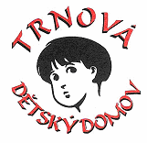

19/Ti/21 Tichá Helena dne 22. 11.2021

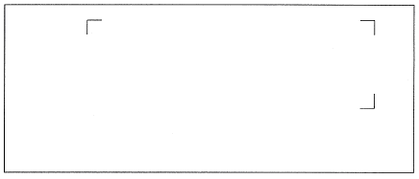Věc: Objednávka – rekonstrukce a doplnění sítě LAN a WLAN v objektu Dětského domova Trnová
Data- Ing, s.r.o.
V 0lšinách 2300/75,
100 00 PRAHA 10 Strašnice

Vážený pan
Martin Hruška

Na základě Vaší nabídky ze dne 18. 11. 2021 u Vás závazně objednávám provedení rekonstrukce a doplnění sítě LAN a WLAN v objektu Dětského domova Trnová.

Po dokončení prací bude provedeno zanesení skutečného provedení do naší digitální dokumentace a zaškolení našeho správce IT.

Termín provedení výše zmíněné akce je stanoven na 3. 12. 2021 s cenou nepřesahující 185.050,41,-Kč bez DPH, tj. 223 911,-Kč vč. DPH.

Děkuji Vám za spolupráci a za provedenou práci.

Mgr. Helena Tichá
ředitelka Dětského domova Trnová,
příspěvková organizace

Tuto objednávku přijímám a akceptuji. Přijetím objednávky souhlasím s jejím uveřejněním dle zákona 340/215 Sb., zákon o zvláštních podmínkách účinnosti některých smluv, uveřejňování těchto smluv a o registru smluv.

Jméno a příjmení zhotovitele
podpis

